POHLAVNÍ SOUSTAVA
Pracuj s učebnicí na str. 96 – 97 a doplň:
1. Roztřiď: chámovod, vaječník, šourek, děloha, pochva, penis, varle, vejcovod
a) mužské orgány:..............................................................................................................
b) ženské orgány:...............................................................................................................
2. Doplň:
V mužských pohlavních žlázách ……..…..…….. , se vytváří pohlavní buňky, které se nazývají …………….......
V ženských pohlavních žlázách …….…………... , se vytváří pohlavní buňky, které se nazývají …………….......
MUŽSKÉ POHLAVNÍ ÚSTROJÍ
Popiš mužské pohlavní orgány podle přiloženého obrázku na konci prac. listu:
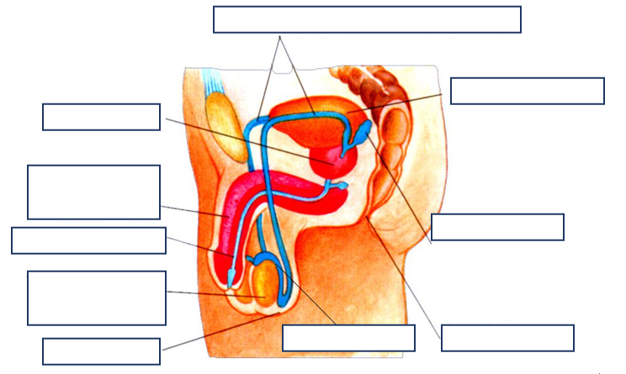
Spermie se tvoří ve .............................. v ................................... kanálcích. Jejich tvorba
začíná v ......................... Vzniká zde také ....................... pohlavní hormon ..........................
Spermie jsou odváděny do ..........................., kde se shromažďují, ........................... a
............................. ............................. Z nadvarlat vycházejí ................................, které
vedou přes ............................. do ............................ .............................
ŽENSKÉ POHLAVNÍ ÚSTROJÍ
Popiš mužské pohlavní orgány podle přiloženého obrázku na konci prac. listu:
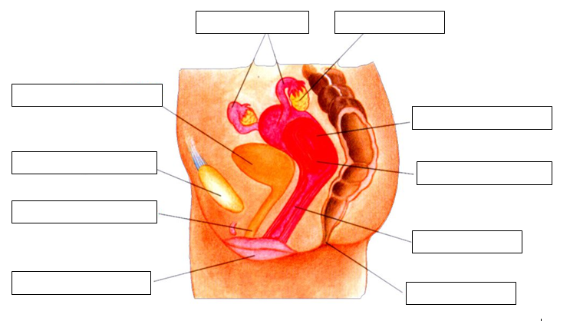
Pracuj s učebnicí na str. 97 a doplň:
1. Podle umístění se dělí na ……………………… a …………………….
2. Vnitřní pohlavní ústrojí tvoří ……………………………………………………………… a …………………………
3. Ve vaječnících dozrávají ………………………. a tvoří se ženské pohlavní hormony –
…………………………………….. a ………………………………………..
4. Odkud kam vedou vejcovody?...............................................................................................
5. K čemu dojde, když se ve vejcovodu setká vajíčko se spermiemi? …………………………………….
6. Co je to děloha a kde je uložena? ……………………………………………………………………………………..
7. Co je pochva a k čemu slouží?................................................................................................
8. Vnější pohlavní orgány ženy jsou ………………………………………………………………………………………

